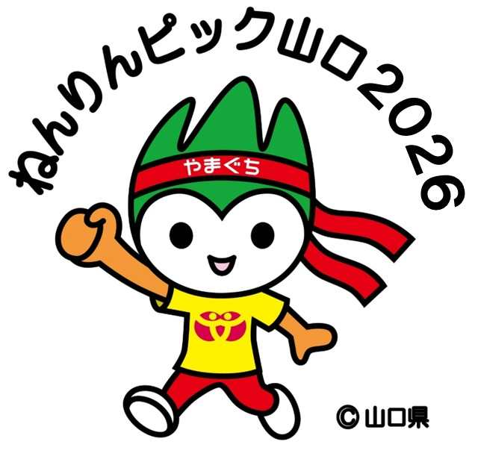

ねんりんピック山口2026（山口県健康福祉祭）「シニア美術展」≪出品票記入にあたっての注意事項≫

- 黒または青のインクかボールペンで、楷書で丁寧に記入してください。
提出の際、記入漏れがないか再度、確認してください。

２ 出品票提出後の変更については認めません。 Ａ票をもとに出品目録を作成します。

３ Ａ票について
- Ａ票のみ、令和８年３月２６日（木）までに、申込み先（お住いの市町高齢者福祉担当課等）へ提出してください。作品の搬入については、提出窓口でお尋ねください。

- 年齢については、令和９年（２０２7年）４月１日時点での満年齢を記入してください。

- 電話番号は日中連絡がつく番号を記入してください。

- 規格・大きさ・設置方法については特に正確に記入してください。展示設営上必要と
なります。

（５）「種別または材質」記入欄について 必ずご記入ください。
（部門別記入例）
ア 日本画：水墨画を含む種別
イ 洋 画：油絵、アクリル画、水彩、素描、版画、パステル画などの種別
ウ 彫 刻：木、石、石膏、その他の材質
工 工 芸：陶芸、染織、漆芸、金工、木竹、人形、その他の種別
オ 書 ：漢字、かな、篆刻、調和体、前衛及び刻字の種別
カ 写 真：カラー、モノクロの種別

（６）「出品者から一言」記入欄には、100字以内で、作品の解説、制作の経緯、出品した感想、抱負等を楷書で、必ず記入してください。

4 Ｂ票およびＣ票について
Ｂ票は、平面作品には作品裏面右下、立体作品には作品内部または底部に貼付してくだ
さい。また、Ｃ票は、作品を梱包した梱包物に貼付してください。

5 釈文について (※書の部門のみ)
書の部門のみ、釈文（解釈文ではなく、筆跡や漢文）を楷書で記入し、作品裏面下部に必ず
貼付してください。

